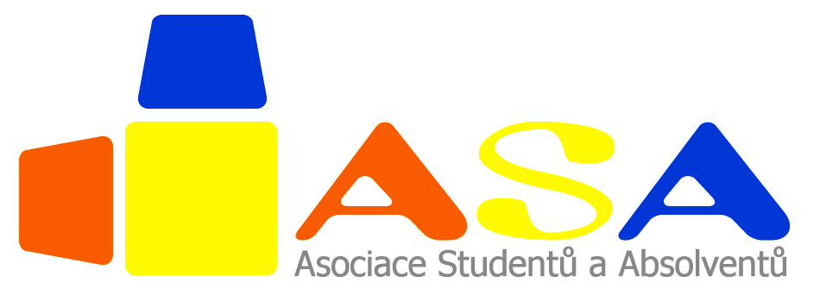

Tisková zpráva

Datum  Kontakt | 9. února 2017  Jakub Hořický, ředitel studie TOP Zaměstnavatelé  tel.: +420 724 374 264  e-mail: jakub.horicky@asacr.cz
Počet stran | 2

Studie TOP Zaměstnavatelé 2017 potvrdila trend: žebříčky prestižních zaměstnavatelů dlouhodobě vedou silné značky – ŠKODA AUTO a ČEZ

9. února 2017 – V 6. ročníku studie TOP Zaměstnavatelé hlasovalo 10 413 studentů vysokých škol. Studenti ve 12 kategoriích zvolili 60 nejprestižnějších zaměstnavatelů roku 2017.

Výsledky studie TOP Zaměstnavatelé jsou známy veřejnosti. JASNOU VOLBOU je pro vysokoškoláky ŠKODA AUTO. Technici chtějí do ČEZ, právníci do advokátní kanceláře Havel, Holásek & Partners, ekonomové do společnosti Deloitte Česká republika a lékaři & farmaceuti do společnosti Sanofi/Zentiva. SKOKANEM ROKU se stala Škoda Transportation.

„Lidi na trhu práce nejsou a firmy si toho jsou vědomy. Kdo umí nejlépe nalákat kandidáty vyhraje tzv. náborový závod a bude mít lepší hospodářské výsledky,“ řekl k výsledkům Jakub Hořický, ředitel studie TOP Zaměstnavatelé.

„Ocenění od studentů mě velmi těší, protože se podpoře technického vzdělávání věnujeme intenzivně. Rádi u nás ale přivítáme i absolventy dalších oborů, Skupina ČEZ totiž není jen o energetice, a tomu jsme nově přizpůsobili i náš kariérní web www.kdejinde.cz, kde si z aktuálně nabízených 84 pozic vybere tu svou absolvent jakékoliv střední či vysoké školy,“ říká ředitel útvaru personalistika Skupiny ČEZ Josef Lejček.

Speciální kategorie
PRÁVNÍK | AK Havel, Holásek & Partners
TECHNIK | Skupina ČEZ
EKONOM | Deloitte Česká republika
FARMACEUT & LÉKAŘ | Sanofi/Zentiva

Tabulka: výsledky hlasování studentů s nejlepšími studijními výsledky dle studijního zaměření
Žebříček TOP 5 zaměstnavatelů sestavený 10 413 vysokoškoláky.

 | 1. místo | 2. místo | 3. místo | 4. místo | 5. místo
Advokátní kancelář | Havel, Holásek & Partners | Brož & Sokol & Novák | Allen & Overy | PRK Partners | White & Case
Automobilový & Strojírenský průmysl | ŠKODA AUTO | Siemens | Hyundai Motor Manufacturing Czech | ABB | Škoda Transportation
Bankovnictví & Investice | Komerční banka | Česká spořitelna | Československá obchodní banka | Raiffeisenbank | Air Bank
Energetika & Plynárenství & Petrochemický průmysl | Skupina ČEZ | E.ON Česká republika | Unipetrol | innogy | ČEPS
Informační technologie | Microsoft | IBM Česká republika | Seznam.cz | Avast | Tieto Czech
Obchod | IKEA Česká republika | Lidl Česká republika | MAKRO Cash & Carry ČR | AHOLD Czech Republic | Alza.cz
Pojišťovnictví | Česká pojišťovna | Allianz pojišťovna | Kooperativa pojišťovna, Vienna Insurance Group | Všeobecná zdravotní pojišťovna | ING Group
Poradenství & Audit & Daně | Deloitte Česká republika | PwC Česká republika | McKinsey & Company | KPMG | EY
Spotřebitelský průmysl | Plzeňský Prazdroj | Coca-Cola HBC Česko a Slovensko | Heineken Česká republika | Kofola | L'Oréal Česká republika
Stavebnictví | STRABAG | EUROVIA CS | Metrostav | HOCHTIEF | Skanska
Telekomunikace | T-Mobile Czech Republic | O2 Czech Republic | Vodafone Czech Republic | České radiokomunikace | Huawei Technologies (Czech)
Zdravotnictví & Farmacie | Sanofi / Zentiva | Fakultní nemocnice v Motole | Bayer | AGEL | Ústřední vojenská nemocnice

Tabulka: výsledky hlasování všech 10 413 studentů vysokých škol v jednotlivých průmyslových odvětvích

Konec

O Asociaci studentů a absolventů

Asociace studentů a absolventů je nezisková organizace. Jejím cílem je umožnit svým členům osobnostní i profesní rozvoj díky aktivnímu zapojení do různých projektů. Předmětem činnosti je realizace projektů od prvotního nápadu, přes fázi příprav, uskutečnění, až po fázi vyhodnocení. Projekty Asociace jsou zaměřeny na podporu a rozvoj vzdělanosti v České republice a jejich cílem je přínos pro studenty a absolventy středních či vysokých škol.

